
НАУЧНО-ПРОИЗВОДСТВЕННАЯ ФИРМА
Технико-коммерческое предложение
Подвижной комплекс обеспечения безопасности
дорожного движения транспортных средств ВАИ
(ПК ОБДД)

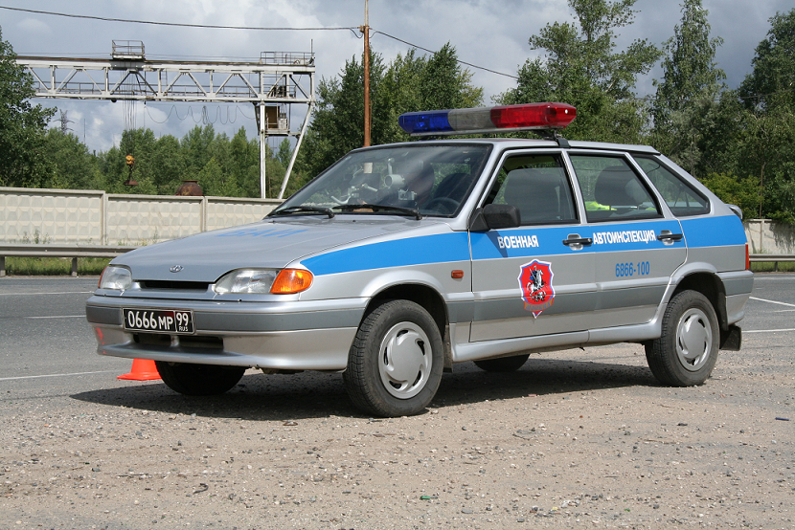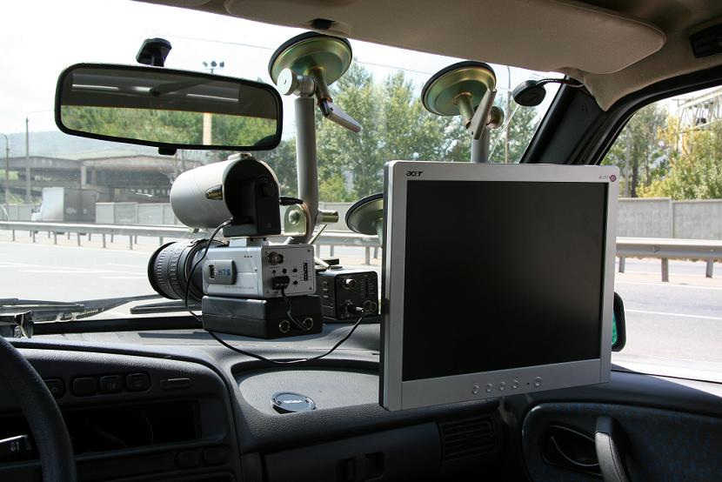

Научно-производственная фирма «МЕТА» является одним из основных поставщиков специальной техники для МВД, ГАИ-ГИБДД, МО РФ. Многолетний опыт собственных научных исследований, разработки специального оборудования по индивидуальным заказам МВД и МО РФ позволяют создавать сложное оборудование на высоком уровне с применением современных технологий.

НАЗНАЧЕНИЕ

Подвижной комплекс обеспечения безопасности дорожного движения (далее ПК ОБДД) предназначен для работы инспекторов военной автомобильной инспекциии на стационарных и контрольных постах ВАИ, а также для проведения скрытого контроля, и обеспечения выявления и контроля ТС ВС РФ из общего транспортного потока на дорогах, а именно:
- круглосуточный контроль за движением транспортных средств ВС РФ на автомобильных дорогах с идентификацией по государственным регистрационным знакам;
- проверка ТС ВС РФ по базам данных регистрации, государственного технического осмотра и ОСАГО, формирование базы данных по ТС ВС РФ, проследовавшим через зоны контроля;
- проверка водителей ТС ВС РФ, по базе данных нарушителей Правил дорожного движения, и формирование базы данных по водителям, нарушившим правила дорожного движения;
- организация сопровождения воинских колонн, регулирование дорожного движения и участие в составлении документов на месте ДТП.
РАЗМЕЩЕНИЕ
Рис.1. Салон автомобиля. Вид сверху

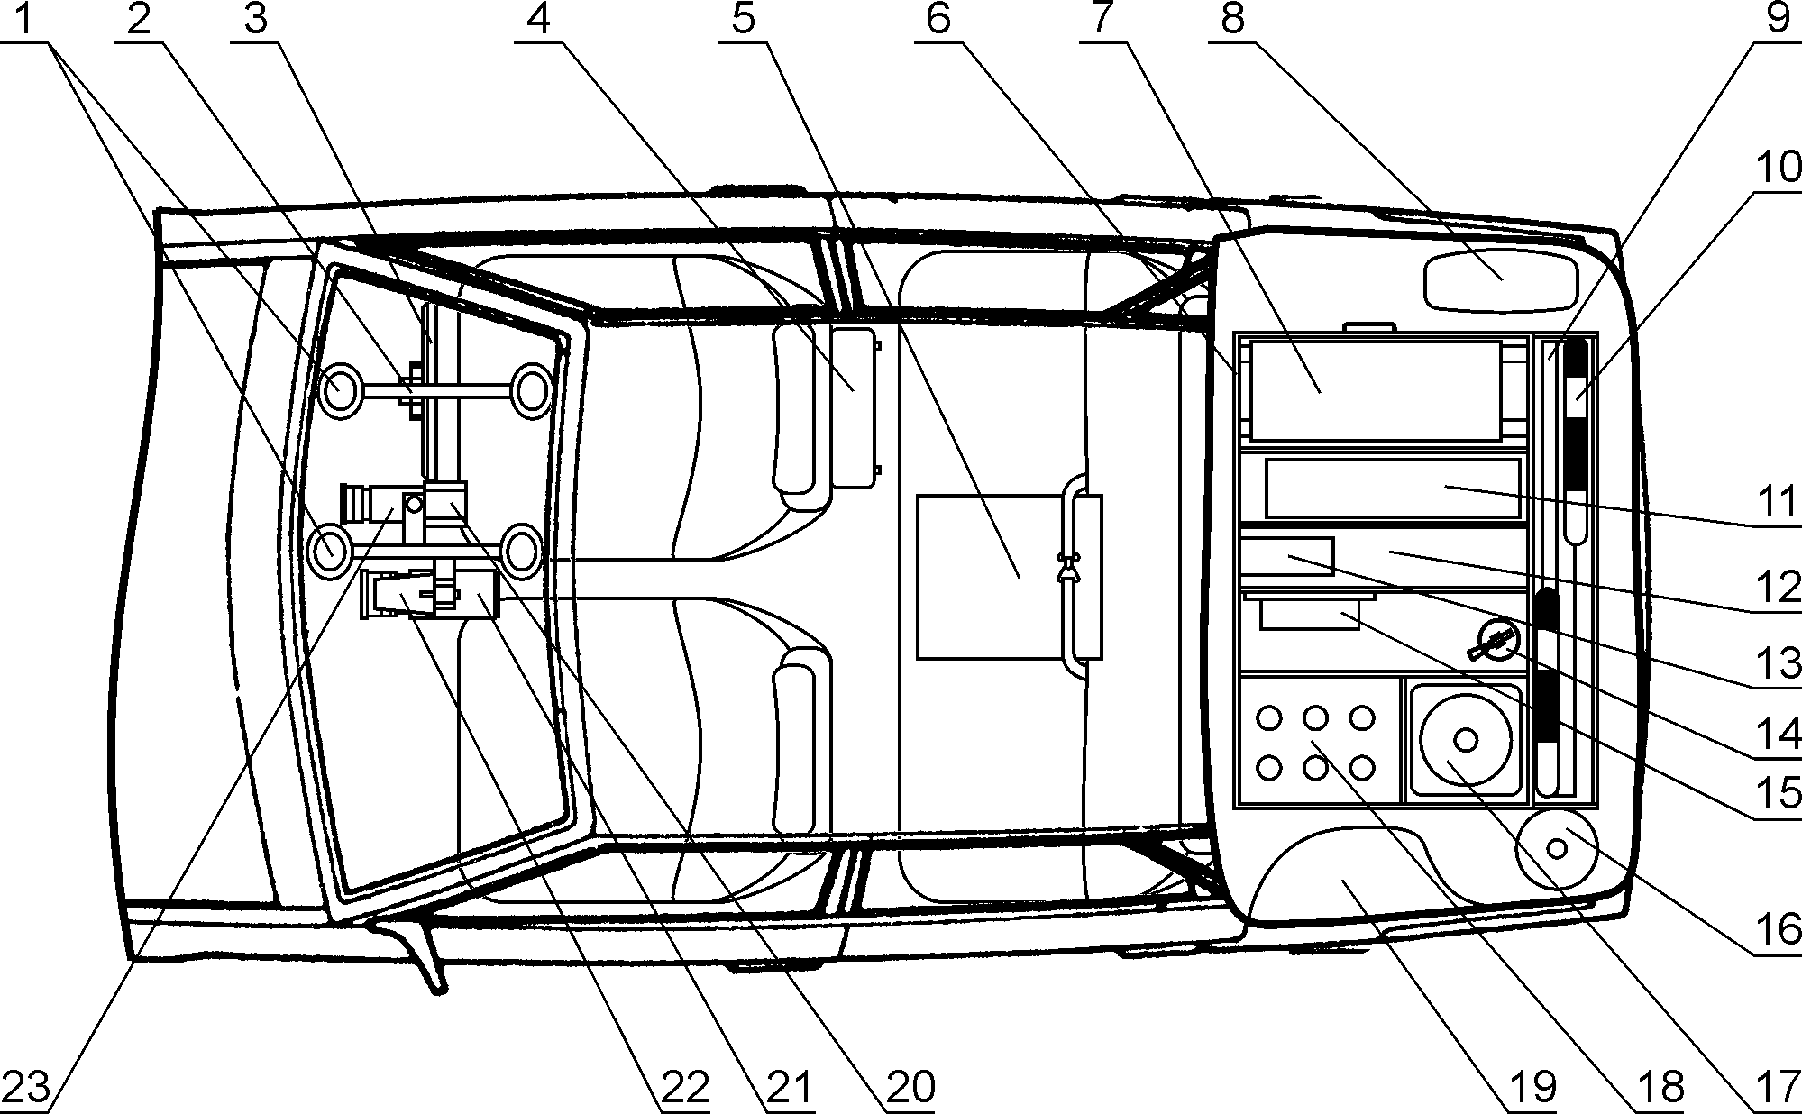

Обозначения:

1-Вакуумные фиксаторы;
2-Кронштейн;
3-Монитор;
4-АКПЭ-01.01М;
5-Футляр с радио-видеоблоком;
6-Кассетница;
7-Системный блок;
8,19-Место для укладки снаряжения регулировщика и футляра с рациями;
9-Вешки для конусов;
10-Жезл;
11-Чемодан инспектора ДПС;
12-Футляр с монитором;
13-Аптечка;
14-Огнетушитель;
15-Преобразователь напряжения;
16-Лента оградительная;
17-Конусы;
18-Фонари сигнальные;
20- Видеокамера системы «Поток»;
21-Видеокамера регистрации номера ТС;
22-Фотообъектив «SIGMA»;
23-Фотообъектив видеокамеры системы «Поток»

СОСТАВ

N | Наименование | Кол., шт
1. | Автомобиль ВАЗ 21114 | 1
4. | Программное обеспечение на CD-диске | 1
5. | Персональный компьютер
 | Радио-видеоблок: (измеритель скорости «Беркут», видеокамера «Поток», цветная видеокамера c объективом SIGMA, устройство сопряжения, кронштейн для крепления видеокамеры и устройства сопряжения) | 1
6. | Анализатор концентрации паров этанола в выдыхаемом воздухе АКПЭ-01.01 М | 1
7. | Преобразователь напряжения 12/220 В 500 Вт | 1
8. | Комплект кабелей | 1
9. | Жезл регулировщика электрифицированный  ТУ 5217-001-ИЧП00053 | 2
10. | Снаряжение регулировщика световозвращающее (типа жилет) | 2
11. | Конус ТУ 5112-062-085-94016 | 6
12. | Вешка для конусов ТУ 5112-062-085-94016 | 6
13. | Чемодан инспектора ДПС (для осмотра ДТП) | 1
14. | Фонарь сигнальный ТУ 5212-062-085-94016 | 6
15. | Лента оградительная, рулон | 1
16. | Радиостанция «Кенвуд» | 4
17. | Футляр для радиостанций | 4
18. | Сигнальное громкоговорящее устройство СГУ-120-М | 1

Бортовая электрическая сеть ПК ОБДД состоит из штатного и дополнительного электрооборудования (кабель удлинитель для подключения приборов к электрической сети автомобиля).
Кабельная электрическая сеть автомобиля обеспечивает возможность подключения ее к постороннему источнику электрической энергии через один общий электроввод, оснащенный штепсельным разъемом.
Укладка и размещение технологического оборудования ПК ОБДД обеспечивают его надежное крепление, сохранность и работоспособность при эксплуатации и транспортировке.

Стойкость к внешним воздействиям:
Диапазон рабочих температур, ^{о}С | -40 +50
Влажность воздуха (при t=+25ºC) | до 98%
Атмосферное давление, кПА | 86,6 – 106,7
Стойкость к воздействию атмосферных конденсированных осадков и пыли, механических (вибрационных) нагрузок, имеет устойчивость к моющим средствам, средствам дегазации и дезинфекции

ПК ОБДД имеет специальную окраску машин ВАИ, соответствующую требованиям приказа Министра обороны РФ 20005 года № 300.

ГАРАНТИЙНЫЕ ОБЯЗАТЕЛЬСТВА
Фирма «МЕТА» поддерживает гарантийные обязательства в течение 12 месяцев со дня поставки, а также по договору выполняет техническое обслуживание, профилактику и метрологическую аттестацию поставленных приборов в течение всего срока службы.

